25.11.
Γεια σας παιδιά!!!
Σήμερα κάναμε Μαθηματικά, Φυσική και Γεωγραφία.
Μαθηματικά

Είδαμε την ασκ. 1 σ. 31 στο λεπτό.
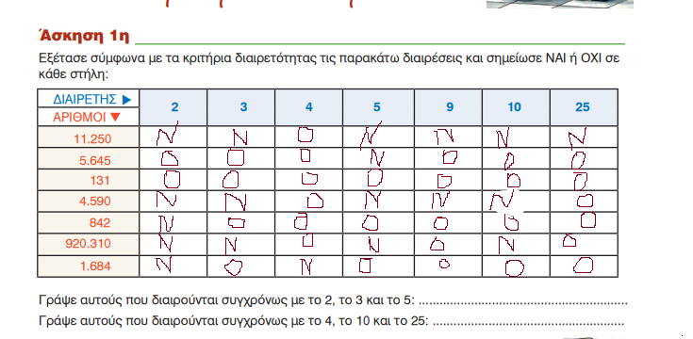

Κεφ 14 – πρώτοι αριθμοί
Μιλήσαμε για τον Ερατοσθένη, τους πρώτους αριθμούς και το κόσκινό του,
https://video.link/w/j9C2b
Κόσκινο Ερατοσθένη (Δραστηριότητα 2^{η} σ. 35 χοντρό)
Κυκλώνουμε τους πρώτους αριθμούς στο βιβλίο μας (με πράσινο στην εικόνα).
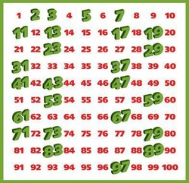

Ξεκινήσαμε τη 2^{η} ασκ. σ. 33 στο λεπτό και η υπόλοιπη δόθηκε για το σπίτι. Κάναμε την 3^{η} ασκ.

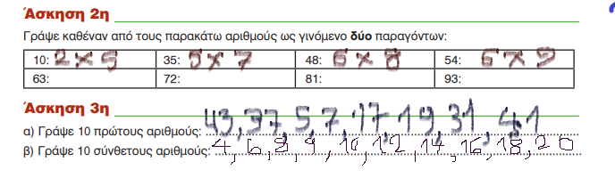

Γεωγραφία
Είδαμε τις ασκήσεις που είχαμε από το κεφ. 9 στο λεπτό.
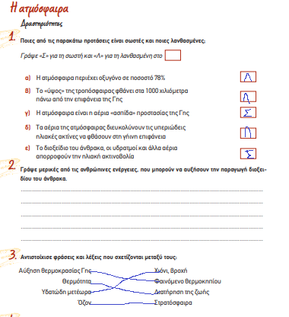

κεφ.10 – Οι κλιματικές ζώνες της γης

Κάντε κλικ στον παρακάτω σύνδεσμο για να δείτε όσα είδαμε και στο μάθημα.
https://daskalemata.weebly.com/kappalambdaiotamualphatauiotakappa941sigmaf-zeta974nuepsilonsigmaf.html

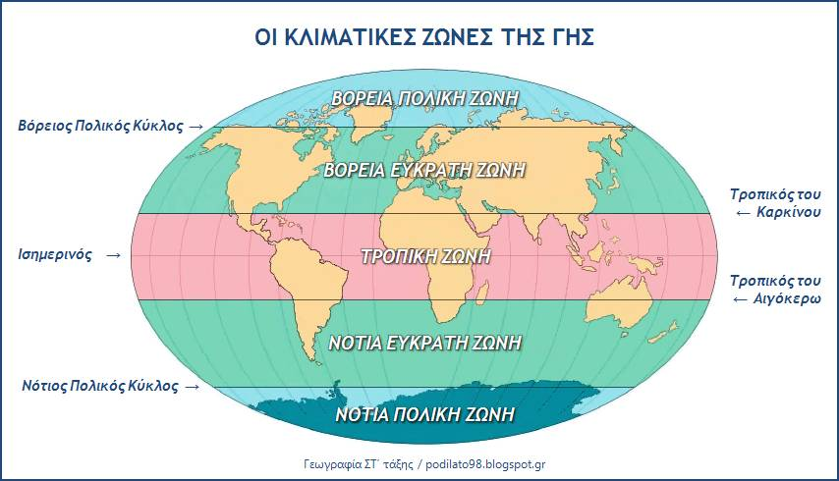

http://daskalosa.eu/geography_st/st_geography_10_oi_klimatikes_zones_tis_gis.html
για το σπίτι έχετε τις ασκ. 2 και 3 από το λεπτό σ. 15.

Φυσική

Από το πράσινο διαβάζουμε τις παρακάτω παραγράφους:
- σ. 28 «ως τις αρχές του περασμένου αιώνα…. Ηλεκτρική ενέργεια μεταφέρεται στη συνέχεια σε όλη τη χώρα.», + παράγραφος με το μικροσκόπιο

- σ, 30 όλη
- σ.33 όλη , μόνο για ανάγνωση
- σ. 34 όλη
- σ. 38 την παράγραφο με τίτλο «Οικονομία ενέργειας»
- σ. 39 την παράγραφο με τίτλο «Οι ταμπέλες σε ένα προϊόν δεν πληροφορούν μόνο για την τιμή του»
- σ. 41 «Με μια ματιά… « και «Γλωσσάρι»

Αυτά για σήμερα!!
Σας χαιρετώ,
Κ. Έφη

